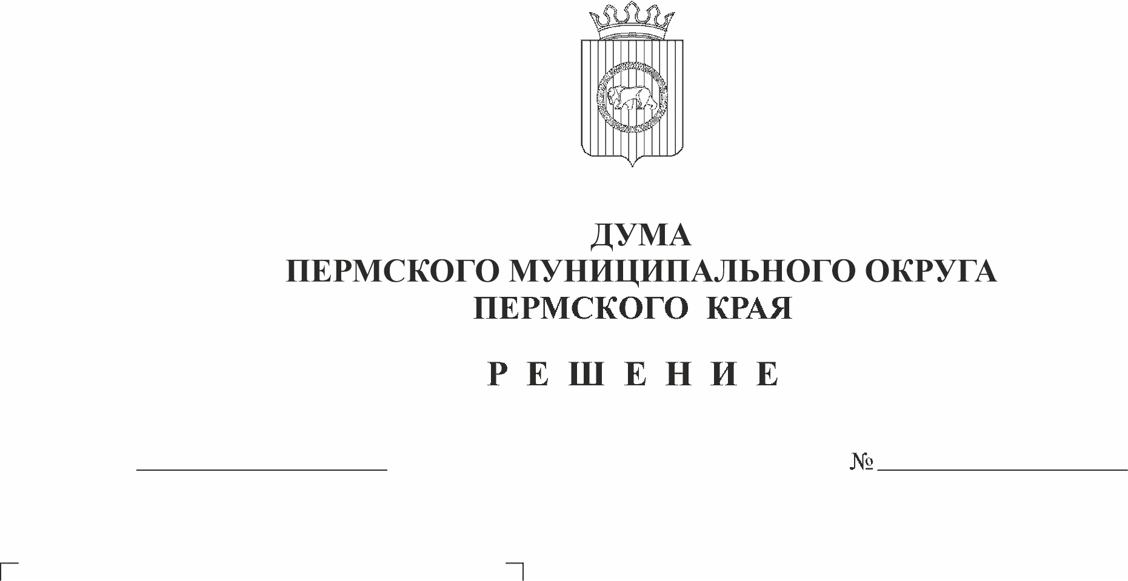
Об утверждении Порядка привлечения
208

24.08.2023

граждан к выполнению на добровольной
основе социально значимых для
Пермского муниципального округа
Пермского края работ (в том числе
дежурств) в целях решения отдельных
вопросов местного значения

В соответствии с частью 2 статьи 17 Федерального закона от 06 октября 2003 г. № 131-ФЗ «Об общих принципах организации местного самоуправления в Российской Федерации», частью 2 статьи 7, пунктом 1 части 2 статьи 25 Устава Пермского муниципального округа Пермского края
Дума Пермского муниципального округа Пермского края РЕШАЕТ:
1. Утвердить прилагаемый Порядок привлечения граждан к выполнению на добровольной основе социально значимых для Пермского муниципального округа Пермского края работ (в том числе дежурств) в целях решения отдельных вопросов местного значения.
2. Опубликовать (обнародовать) настоящее решение в бюллетене муниципального образования «Пермский муниципальный округ» и разместить на официальном сайте Пермского муниципального округа в информационно-телекоммуникационной сети «Интернет» (www.permraion.ru).
3. Настоящее решение вступает в силу со дня его официального опубликования (обнародования).
4. Контроль за исполнением настоящего решения возложить на комитет Думы Пермского муниципального округа Пермского края по местному самоуправлению и социальной политике.

Председатель Думы
Пермского муниципального округа Д.В. Гордиенко

Глава муниципального округа –
глава администрации Пермского
муниципального округа В.Ю. Цветов

УТВЕРЖДЕНО
решением Думы
Пермского муниципального
округа Пермского края
от 24.08.2023 № 208

ПОРЯДОК
привлечения граждан к выполнению на добровольной основе
социально значимых для Пермского муниципального округа
Пермского края работ (в том числе дежурств) в целях решения
отдельных вопросов местного значения

I. Общие положения

1.1. Настоящий Порядок разработан в соответствии с частью 2 статьи 17 Федерального закона от 06 октября 2003 г. № 131-ФЗ «Об общих принципах организации местного самоуправления в Российской Федерации», частью 2 статьи 7 Устава Пермского муниципального округа Пермского края и определяет порядок привлечения граждан, проживающих на территории Пермского муниципального округа Пермского края (далее – граждане), к выполнению на добровольной основе социально значимых для Пермского муниципального округа Пермского края (далее – Пермский муниципальный округ) работ (в том числе дежурств) в целях решения вопросов местного значения (далее – социально значимые работы):
1.1.1. участие в профилактике терроризма и экстремизма, а также в минимизации и (или) ликвидации последствий проявлений терроризма в границах Пермского муниципального округа;
1.1.2. организация мероприятий по охране окружающей среды в границах Пермского муниципального округа;
1.1.3. разработка и осуществление мер, направленных на укрепление межнационального и межконфессионального согласия, поддержку и развитие языков и культуры народов Российской Федерации, проживающих на территории Пермского муниципального округа, реализацию прав малочисленных народов и других национальных меньшинств, обеспечение социальной и культурной адаптации мигрантов, профилактику межнациональных (межэтнических) конфликтов;
1.1.4. участие в предупреждении и ликвидации последствий чрезвычайных ситуаций в границах Пермского муниципального округа;
1.1.5. обеспечение первичных мер пожарной безопасности в границах Пермского муниципального округа;
1.1.6. создание условий для массового отдыха жителей Пермского муниципального округа и организация обустройства мест массового отдыха населения;
1.1.7. организация благоустройства территории Пермского муниципального округа в соответствии с правилами благоустройства, а также организация использования, охраны, защиты, воспроизводства лесов населенных пунктов, лесов особо охраняемых природных территорий, расположенных в границах Пермского муниципального округа;
1.2. Порядок не распространяется на случаи мобилизации трудоспособных граждан для проведения аварийно-спасательных и других неотложных работ, осуществляемой при введении на всей территории Российской Федерации или в отдельных ее местностях, включая территорию Пермского муниципального округа, режима чрезвычайного положения по основаниям и в порядке, установленным Федеральным конституционным законом от 30 мая 2001 г. № 3-ФКЗ «О чрезвычайном положении».
1.3. Целями привлечения граждан к выполнению социально значимых работ являются:
1.3.1. удовлетворение потребностей в создании и (или) поддержании безопасных условий жизнедеятельности и благоприятной среды обитания;
1.3.2. повышение уровня социальной активности и социальной ответственности;
1.3.3. участие в решении вопросов местного значения в интересах Пермского муниципального округа при минимизации затрат.
1.4. Под социально значимыми работами в настоящем Порядке понимаются работы, не требующие специальной профессиональной подготовки, осуществляемые в целях решения вопросов местного значения, предусмотренных в пункте 1.1 настоящего раздела.
1.5. Граждане не могут привлекаться к опасным для жизни и здоровья работам.
1.6. Привлечение граждан к выполнению социально значимых работ основывается на принципах законности, добровольности, гласности, безвозмездности, соблюдения прав и свобод человека и гражданина.
К выполнению социально значимых работ могут привлекаться совершеннолетние трудоспособные жители Пермского муниципального округа в свободное от основной работы или учебы время на безвозмездной основе не более чем один раз в три месяца. При этом продолжительность социально значимых работ не может составлять более четырех часов подряд.
1.7. Финансирование расходов по организации и проведению социально значимых работ осуществляется за счет средств бюджета Пермского муниципального округа Пермского края, предусмотренных на выполнение работ по соответствующему вопросу местного значения Пермского муниципального округа Пермского края.

II. Порядок принятия решения о проведении
социально значимых работ

2.1. С инициативой проведения социально значимых работ могут выступать: Дума Пермского муниципального округа Пермского края, глава Пермского муниципального округа Пермского края, администрация Пермского муниципального округа Пермского края, жители Пермского муниципального округа исходя из необходимости решения вопросов местного значения, определенных подпунктом 1.1.1 пункта 1.1 раздела I настоящего Порядка.
2.2. Инициатива проведения социально значимых работ Думы Пермского муниципального округа Пермского края, жителей Пермского муниципального округа оформляется в форме письменного обращения на имя главы муниципального округа - главы администрации Пермского муниципального округа Пермского края с указанием видов социально значимых работ, территории их выполнения и обоснованием необходимости их проведения.
Инициатива проведения социально значимых работ Думы Пермского муниципального округа Пермского края, жителей Пермского муниципального округа оформляется и рассматривается в соответствии с Федеральным законом от 02 мая 2006 г. № 59-ФЗ «О порядке рассмотрения обращений граждан Российской Федерации».
2.3. Решение о привлечении граждан к выполнению на добровольной основе социально значимых для Пермского муниципального округа работ принимается администрацией Пермского муниципального округа Пермского края, подлежит официальному опубликованию (обнародованию) в порядке, установленном Уставом Пермского муниципального округа Пермского края для официального опубликования (обнародования) муниципальных правовых актов.
Решение о привлечении граждан к выполнению социально значимых работ оформляется постановлением и вступает в силу после его официального опубликования (обнародования).
2.4. При подготовке проекта постановления администрации Пермского муниципального округа Пермского края о привлечении граждан к выполнению социально значимых работ в пояснительной записке органы, указанные в пункте 2.1 настоящего раздела:
2.4.1. определяют потребности Пермского муниципального округа в выполнении отдельных видов социально значимых работ;
2.4.2. определяют объемы и источники материально-технического обеспечения социально значимых работ, а также условия их организации и проведения;
2.4.3. прогнозируют социальные и экономические результаты привлечения граждан к социально значимым работам.
2.5. В постановлении администрации Пермского муниципального округа Пермского края о привлечении граждан к выполнению социально значимых работ должно содержаться:
2.5.1. наименование вопроса местного значения, для решения которого организуются социально значимые работы;
2.5.2. виды и объемы социально значимых работ;
2.5.3. время, место, планируемые сроки проведения социально значимых работ;
2.5.4. наименование функциональных, территориальных органов администрации Пермского муниципального округа, их должностных лиц, ответственных за организационное и материально-техническое обеспечение социально значимых работ;
2.5.5. план мероприятий по привлечению граждан к выполнению социально значимых работ.

III. Организация и проведение социально значимых работ

3.1. Администрация Пермского муниципального округа Пермского края:
3.1.1. обеспечивает оповещение граждан о видах социально значимых работ, времени и местах их проведения, местах сбора граждан;
3.1.2. принимает заявки граждан на участие в социально значимых работах;
3.1.3. определяет гражданам конкретный вид и предполагаемый объем социально значимых работ;
3.1.4 обеспечивает граждан необходимым инвентарем для выполнения социально значимых работ;
3.1.5. организует проведение инструктажа по технике безопасности при выполнении социально значимых работ;
3.1.6. осуществляет контроль за ходом проведения социально значимых работ.
3.2. При привлечении граждан к выполнению социально значимых работ должностные лица администрации Пермского муниципального округа Пермского края руководствуются законодательством Российской Федерации о труде в части установленных правил охраны труда и ограничений применения труда некоторых категорий граждан на работах отдельных видов.
3.3. Итоги проведения социально значимых работ подводятся администрацией Пермского муниципального округа Пермского края.
3.4. Информация об итогах проведения социально значимых работ подлежит обязательному опубликованию в средствах массовой информации.
3.5. По результатам выполнения социально значимых работ граждане могут быть поощрены почетными грамотами, дипломами, благодарственными письмами органов местного самоуправления Пермского муниципального округа.

